This is a docx file to test conversion.

ΗΛΕΚΤΡΙΚΑ ΚΥΚΛΩΜΑΤΑ ΙΙ

**Εργασία 1η**

**Ονοματεπώνυμο: Παναγόπουλος Αθανάσιος**

**ΑΜ:1107645**

**Έτος: 2ο**

**Άσκηση 1**

**Δεν ζητούνταν κάποια προσομοίωση αλλά καλού κακού, έτρεξα μία AC Analysis για να σιγουρευτώ ότι τα ρεύματα των πηνίων ήταν σωστά και προέκυψε το παρακάτω:**

**Το ρεύμα i1 είναι λίγο τετριμμένο σε αυτή την προσομοίωση. Καθώς η πηγή ρεύματος κρατά το πλάτος του στα 20Α. Όμως η ουσιώδης μέτρηση, του ρεύματος i2 προέκυψε ίδια με την ανάλυση με απόλυτη ακρίβεια. Οπότε θεωρούμε ότι ο υπολογισμός της ενέργειας (που έγινε με αυτές τις τιμές των ρευμάτων) είναι ακριβής.**

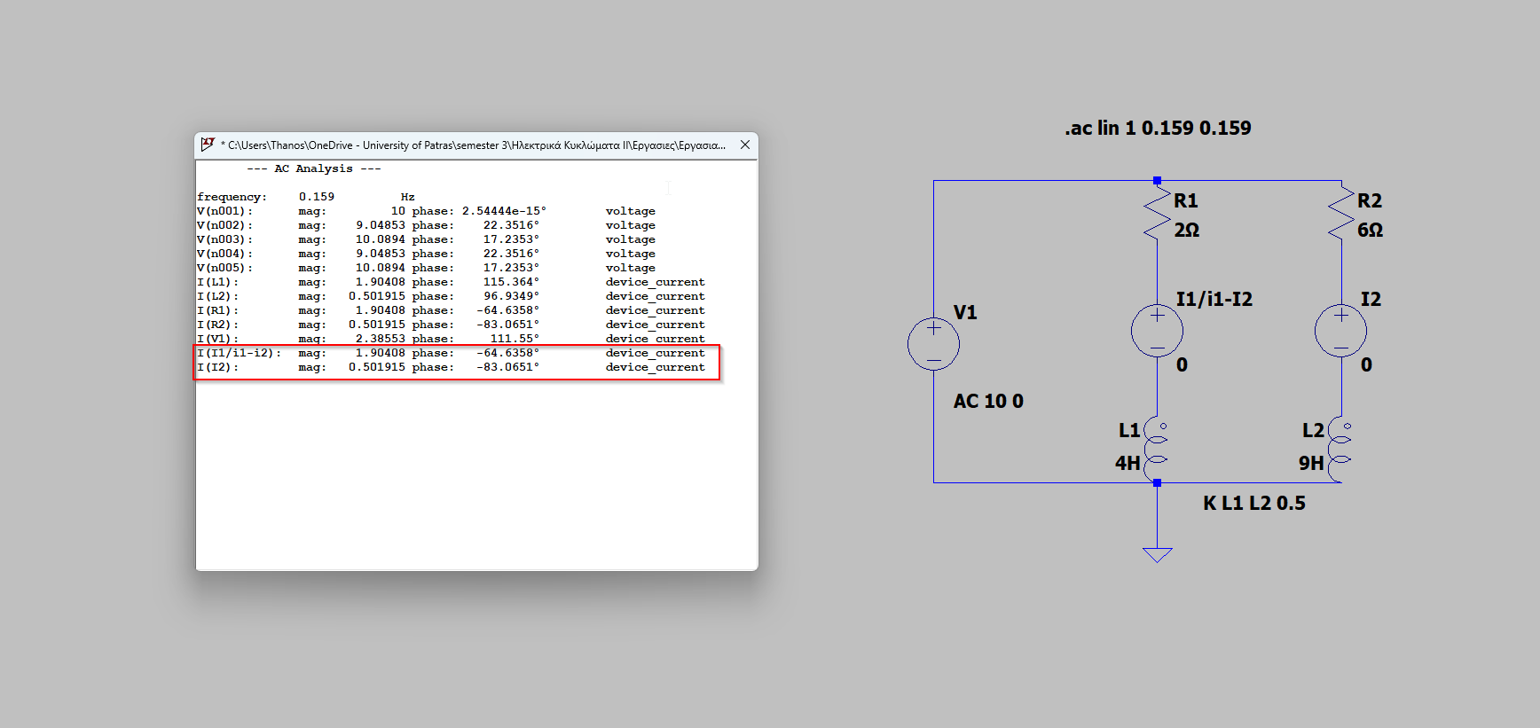**Άσκηση 2 (AC Analysis)**

**Παρατηρούμε από το πλαίσιο από ότι το ρεύμα i1 (δηλαδή από τα βρογχικά ρεύματα i1=I1-I2) έχει τιμή 1.904**∟**-64.63**° (Α), που είναι πολύ κοντά στην τιμή που προέκυψε από την ανάλυση: 1.903∟-64.67° (Α). Έτσι καταλήγουμε ότι η ανάλυση είναι σωστή και οι μικρές διάφορες στις τιμές οφείλεται σε στρογγυλοποιήσεις (κυρίως από το κομπιουτεράκι).

**Άσκηση 3 (AC and Transient Analysis)**

AC:

**Από την παραπάνω φωτογραφία βλέπουμε ότι το AC Analysis μας έδωσε V0=0.8684**∟**-134.995**°  **(στο πεδίο συχνότητας) που είναι πάρα πολύ κοντά στην τιμή που υπολογίσαμε αναλυτικά. Το ίδιο ισχύει για τα βρογχικά ρεύματα που υπολογίσαμε (Ι1 και Ι2 στο πλαίσιο). Οι μικρές αποκλίσεις είναι λόγω της περιορισμένης ακρίβειας που έχουμε ορίσει στην συχνότητα f=2πω και στην απόδοση Κ.**

**Transient:**

**Από την παραπάνω ανάλυση, με την μέθοδο των cursors βρήκαμε την διαφορά χρόνου της τάσης της αντίστασης 3Ω (κόκκινη στο διάγραμμα) και της πηγής τάσεως (πράσινη). Όλοι οι υπολογισμοί έγιναν στην μόνιμη κατάσταση για να εξακριβώσουμε τις τιμές που βρήκαμε από την ανάλυση και πραγματικά βρίσκουμε ότι η διαφορά φάσης είναι : φ = -2.3465508ms * 360**° **/ 2π = -134.447**°. Ακόμα το πλάτος ταλάντωσης της τάσης της αντίστασης φαίνεται από το vertical output του πρώτου cursor στα 847.2295 (V). Η τιμή αυτής της ανάλυσης είναι αρκετά κοντά στην AC και σε αυτή που υπολογίσαμε αναλυτικά, οπότε η επαλύθευση έγινε. Παρόλο αυτά η συγκεκριμένη ανάλυση είναι αναλογική και πιο επιρρεπής σε σφάλμα μέτρησης όταν ελέγχουμε την μόνιμη κατάσταση του κυκλώματος.

**Άσκηση 4 (AC και Transient Analysis)**

**AC:**

**Από την παραπάνω προσομοίωση παρατηρούμε ότι οι τιμές της τάσης V(R2) είναι Vo = 5.688**∟**-49.8593**° **(V)** που είναι αρκετά κοντά στην τάση που βρήκαμε στο πεδίο συχνότητας από την αναλυτική λύση. Ακόμα τα ρεύματα που έχω κυκλώσει αντιστοιχούν στα βρογχικά ρεύματα που υπολόγισα (Για το ρεύμα του L2 η φάση είναι **180-φ** λόγω της ανάποδης πολικότητας του πηνίου που θεωρεί το LTspice).

**Transient:**

**Από την παραπάνω προσομοίωση έχουμε ότι η διαφορά χρόνου μεταξύ Vsrc-VR2 να είναι Δt = -2.3356871ms. Τότε από τον γνωστό τύπο υπολογίζουμε φ = 133.82500736**° η οποία είναι +180° μακριά από την απάντησή μας που δηλώνει ότι η πολικότητα του L2 ή του L3 έχει αντίστροφη πολικότητα στην προσομοίωση.

Ακόμα για να καταλήξουμε στο πλάτος της VR2 μετράμε ότι η τάση V0-p(R2) = 14.487624 V ,από τον cursor 1 στο πεδίο “Vert: ” και από τον cursor 2, V0-p(R2)’ = 3.1403255 V οπότε το πλάτος Vp = Vp-p /2 = (14.487624-3.1403255)/2 = 5.67364925 V που είναι πάρα πολύ κοντά στην τιμή που υπολογίσαμε αναλυτικά.

**Άσκηση 5 (AC Analysis)**

**Από την παραπάνω προσομοίωση βλέπουμε ότι οι τιμές για τις τάσεις V1, V2, V3, V4** ταιριάζουν με αυτές που βρήκαμε από την ανάλυση. Το αντίθετο πρόσημο του **V4 προκύπτει από το γεγονός ότι το LTSpice θεωρεί θετικό ακροδέκτη την γείωση και μετράει την αντίθετη πολυκότητα αλλά με διαφορά φάσης Δφ = 180**°, που είναι το ίδιο αποτέλεσμα.

Για την λύση του γραμμικού συστήματος 8x8 χρησιμοποίησα το MATLAB. Αυτός είναι ο κώδικας που έγραψα: